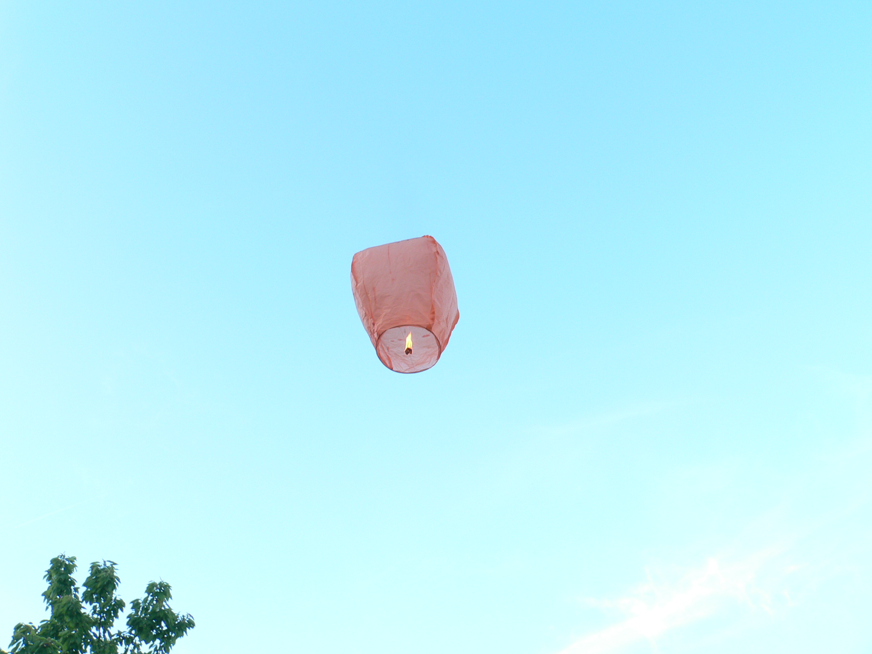

EU I/2 ČJ 6
Mgr. Linda Klimentová
ZŠ Zákupy
Název: Těšíme se na jarní prázdniny
Cíl: Na základě motivačního cvičení si žáci mají zopakovat pravopis
Čas: 10 minut
Pomůcky: při práci na interaktivní tabuli – pero
Popis aktivity: Žáci mají za úkol najít pravopisné chyby, napravit je a
pravopis odůvodnit

Těšíme se na jarní prázdniny.
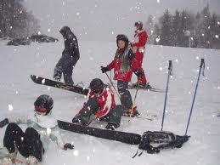
Zdroj: google.cz
Oprav následující text:
Třída šestá A se jiš těší na prázniny. Žáci nemusí ráno stávat, pospíchat do školi ,psát ůkoli a aspoň týden se bát špatných známek.
Naopak – chtějí si užít sáňkování, ližovačku,stavění iglú apod. proto jsou také zvědavý, zda napadne ještě nějaký sních. No, hory jsou sněhem zásobeni dobře, takže pokud u nás nepřipadne, vzhúru do krkonoš, jizerských hor či beskyd!!!
A prázninám tři krát hurá,hurá,hurá….

